Медицинское обслуживание воспитанников обеспечивается:
- Врачом офтальмологом Павловой Т.Н.
- Медицинской сестрой-ортоптисткой Бабаевой А.Б.
В последнее время увеличивается количество детей со сниженной остротой зрения. Патология зрения может привести к социальной дизадаптации ребенка, формированию заниженной самооценки, ограничению самостоятельности и возможностей раскрытия потенциала. В результате нарушения зрения затрудняются процессы рассматривания мелких и удаленных предметов, восприятия их формы и величины, значительно осложняются занятия чтением и письмом, макро- и микроориентирование в пространстве, снижается двигательная активность . дети со сниженным зрением нуждаются в медико-социальной помощи и специальном обучении.
Как показывает практика, эффективность лечения глазных заболеваний в условиях ДОУ выше, чем в кабинетах охраны зрения поликлиники, что обусловлено сочетанием длительной комплексной интенсивной лечебной работы и коррекционно-педагогических мероприятий в условиях обычного режима жизни ребенка.
А в свою очередь система оздоровления детей в ДОУ комбинированной направленности по сравнению с общеразвивающей направленностью, в большей степени отвечает потребностям дошкольников с патологией органа зрения, поскольку позволяет целенаправленно проводить широкий спектр лечебно-коррекционных мероприятий для данной категории воспитанников.
Для коррекции патологии зрения применяются различные способы офтальмологического воздействия. На группах с детьми занимаются тифлопедагоги. Большое внимание уделяется соблюдению индивидуальной зрительной нагрузки: правильному расположению ребенка за столом по отношению к источнику информации. Строго контролируется ношение воспитанниками окклюдеров (на определенное время закрывается лучше видящий глаз) и поддержание устойчивой правильной позы при выполнении работ за столом, по назначению врача проводятся плеоптические упражнения ( работа с мелкими предметами вблизи с закрытым лучшевидящим глазом).
У нас есть плеопто-ортоптический кабинет, оснащенный необходимой аппаратурой для лечения воспитаников имеющих нарушения зрения. Здесь, с детьми, курсами проводятся ортоптические занятия на аппаратах, по назначению врача офтальмолога, проводится регулярная проверка остроты зрения.
Кабинет оснащен следующими аппаратами:
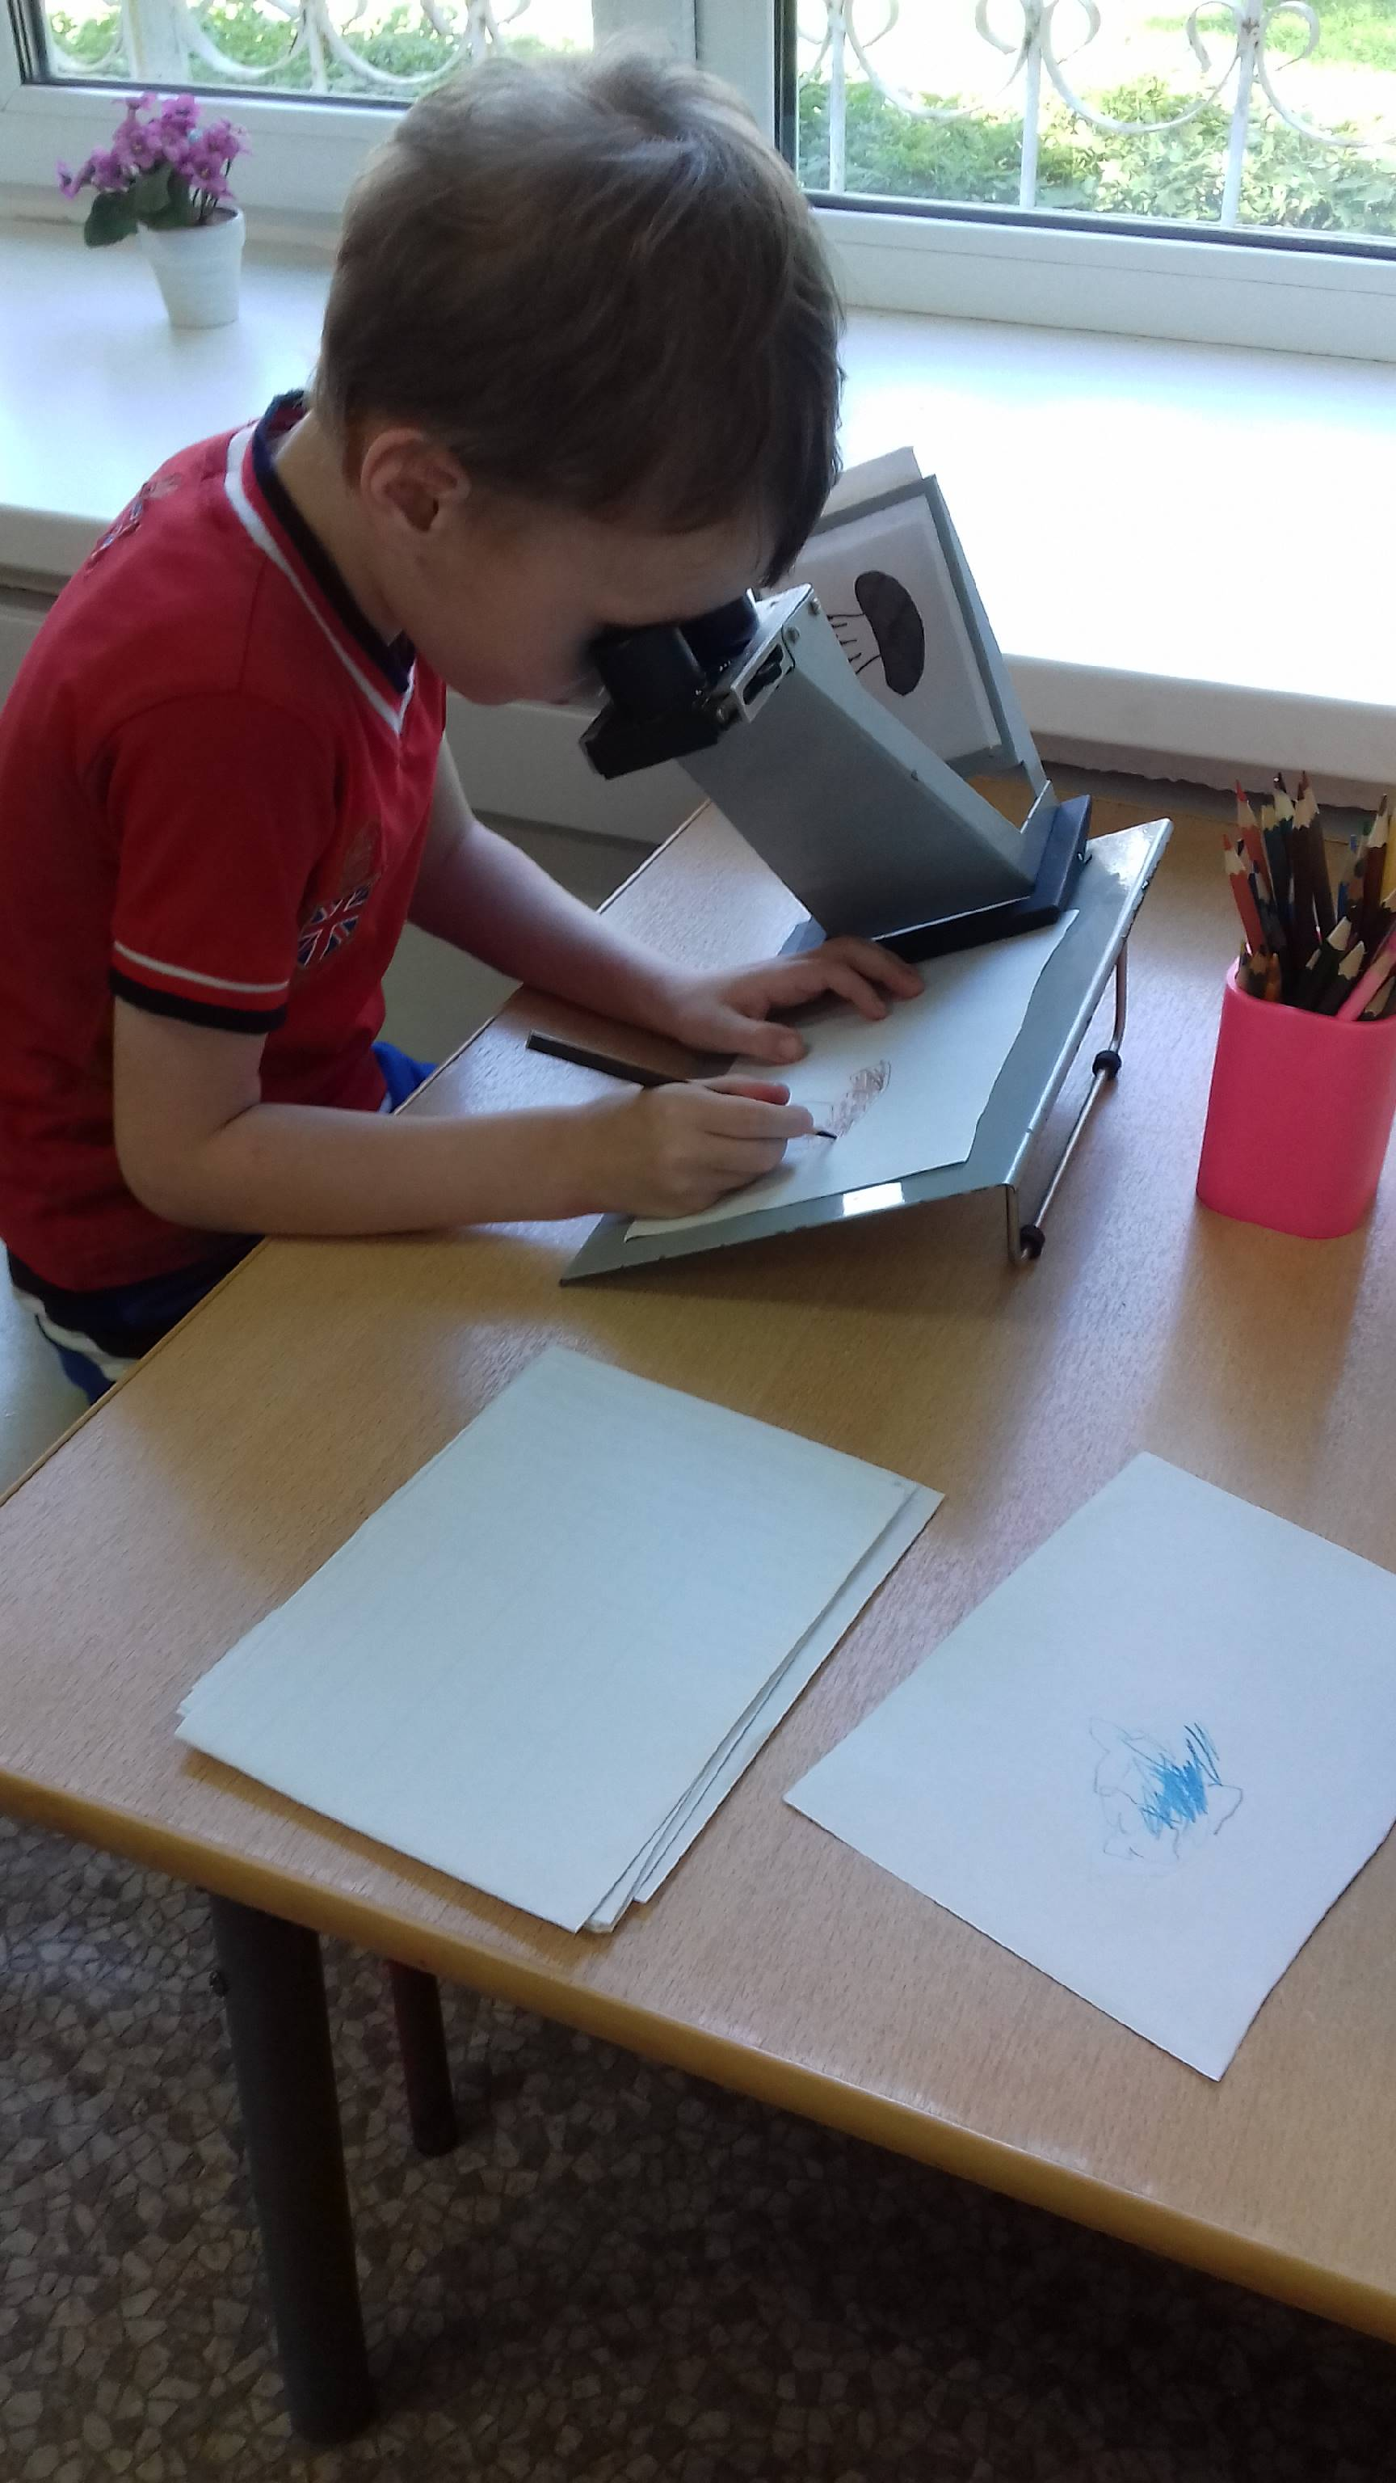Бивизиотренер предназначен для повышения остроты зрения при амблиопии ,развития и закрепления одновременного и бинокулярного зрения. Он представляет собой зеркальный разделитель полей зрения. Принцип действия бивизиотренера заключается в следующем: ребенок через окуляры одним глазом видит в зеркале изображение предъвляемого объекта(рисунка), которое проецируется на основание прибора с листом бумаги, на котором надо обвести и нарисовать это мнимое изображение воспринимаемое вторым глазом как действительное, что побуждает оба глаза к совместной деятельности.
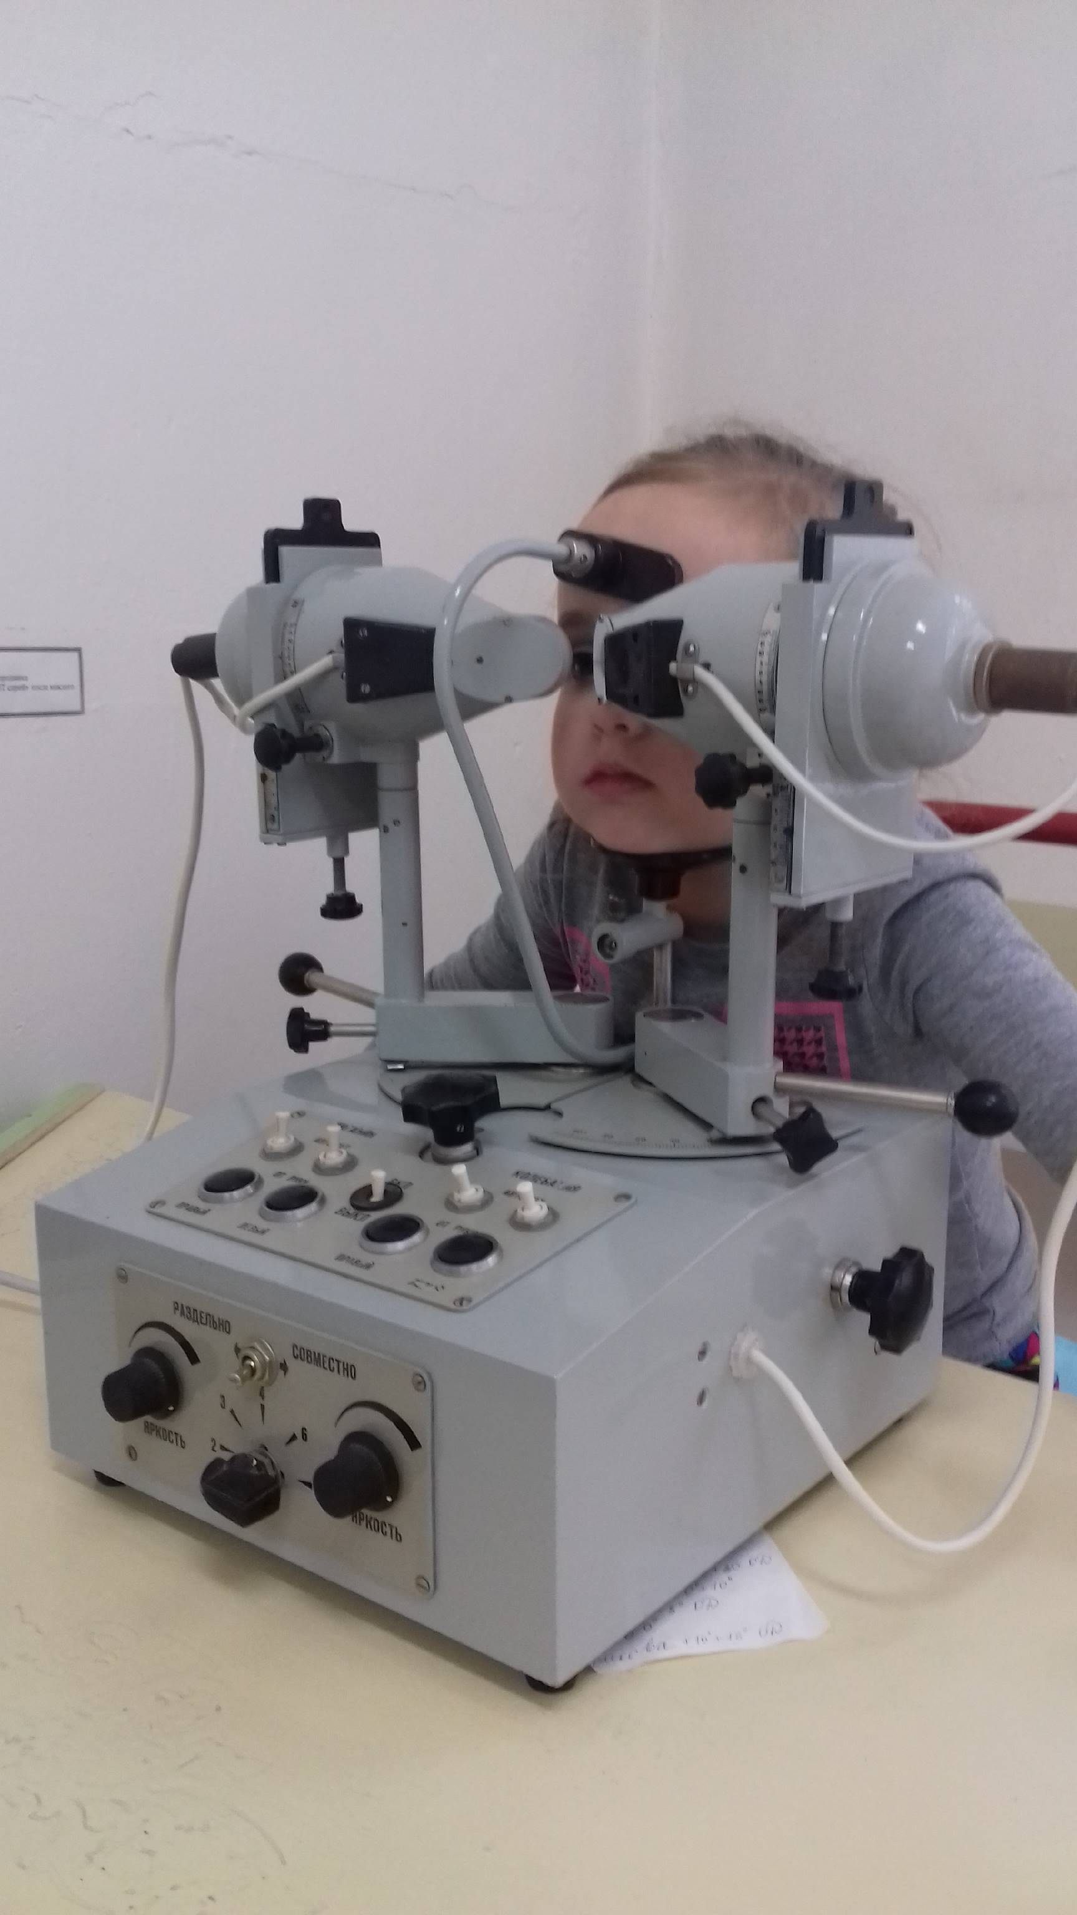Синоптофор –прибор для диагностики и лечения косоглазия. С помощью синоптофора можно определить величину угла косоглазия, способность к слиянию. В лечебных целях синоптофор используют для восстановления и стабилизации бинокулярного зрения.

АВМО –вакуумный массаж.
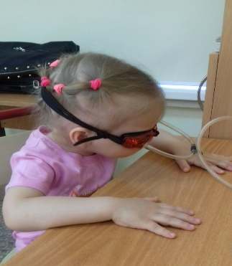
Вакуумный пневмомассаж вызывает улучшение кровотока, уменьшение венозного застоя, снижается содержание углекислого газа и увеличивается содержание кислорода в тканях и жидких средах глаза.
Улучшается кровоснабжение цилиарной мышцы, увеличивается объем аккомодации,отмечается понижение внутриглазного давления (что способствует предотвращению прогрессирования близорукости, повышению работоспособности глаз, профилактике развития спазма аккомодации).

Лазерстимуляция
Действие: улучшение микроциркуляции ,улучшение гемодинамики глаза, стимуляция лимфообращения ,что приводит к повышению обмена веществ в сетчатке. Уменьшение проницаемости сосудистой стенки, улучшение кровотока крови.
Лечение амблиопии проводится в затемненной комнате. Пациент располагается на расстоянии 1-1,5 метра перед экраном прибора.

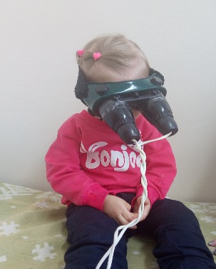
Цветотерапия: АСИР

Очки - маску с зелеными светофильтрами надеваем на голову, в окулярах происходит ритмическая подача световых сигналов.
Ритмическая гимнастика глазных мышц с помощью периодической цветоимпульсной стимуляции аппаратом "АСИР" приводит к снятию эмоционального напряжения ,улучшению кровоснабжения всех структур глазного яблока, тренировке мышц обеспечивающих аккомодацию.

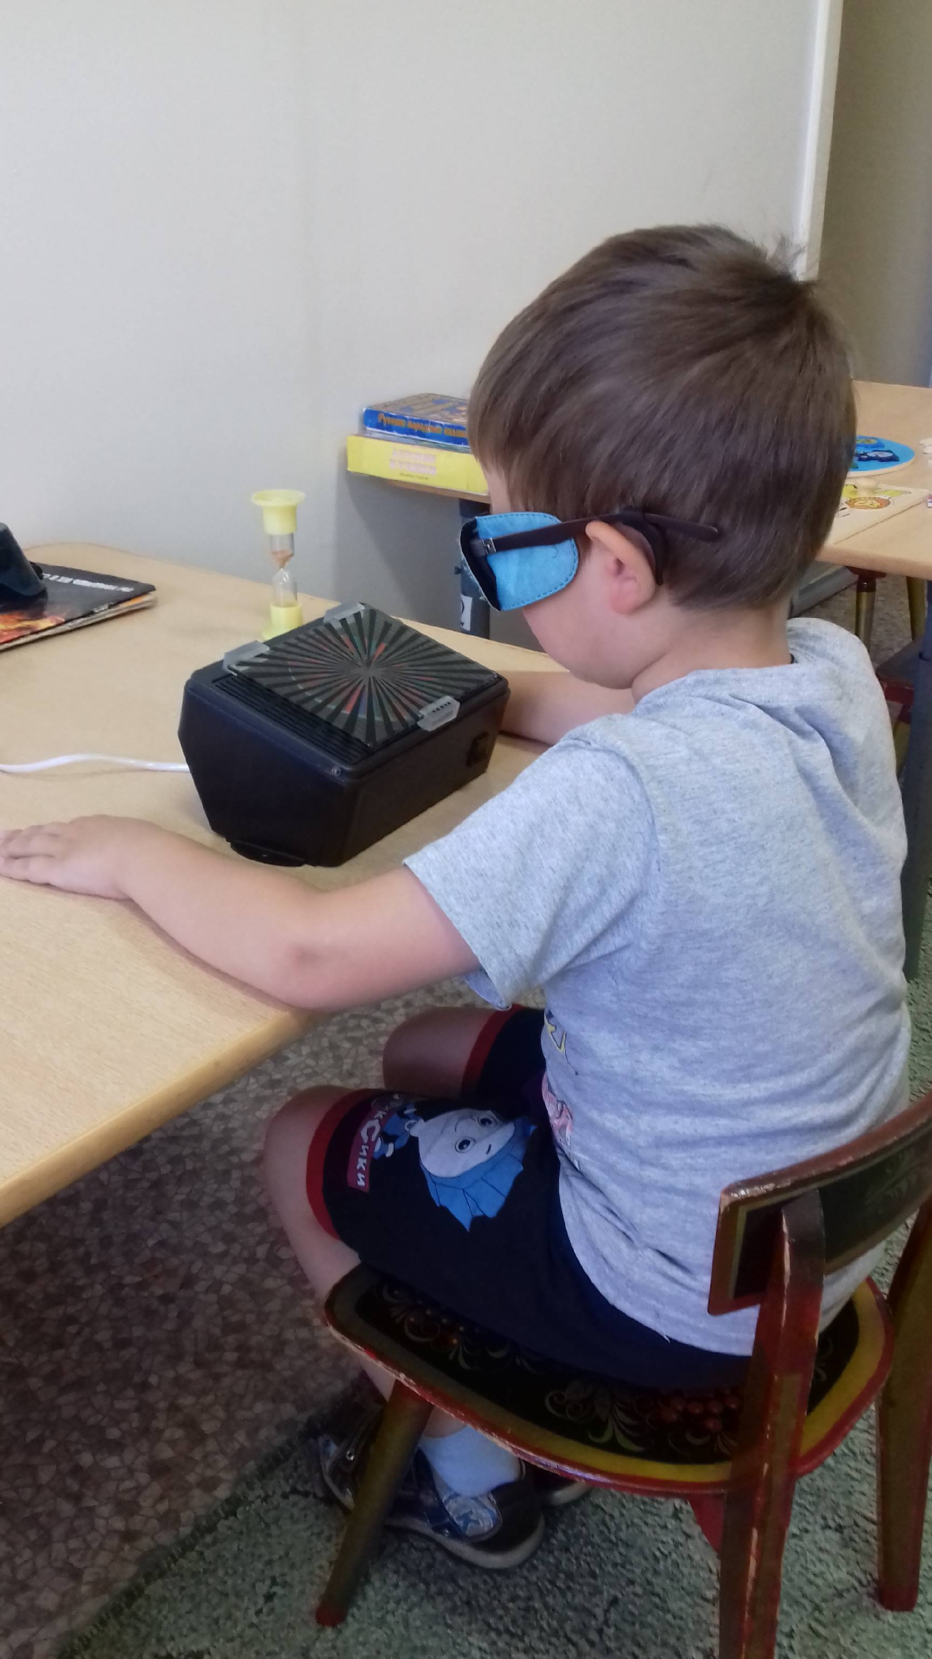Макулостимулятор . Действие прибора основано на предъявлении глазу вращающейся частотно-пространственной контрастной решетки с изменяющейся пространственной частотой. Контрастная решетка выполнена в виде сходящихся к центру и изменяющихся по ширине контрастных полос.
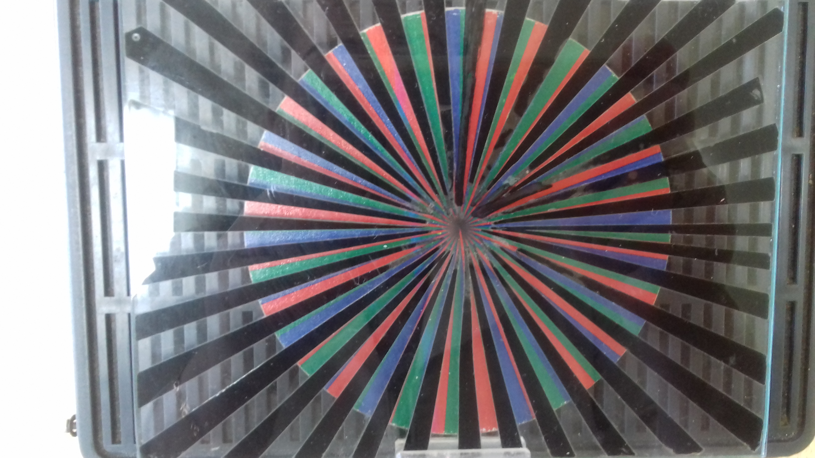Над вращающимся непрозрачным диском устаналивается прозрачная подвижная пластинка с контрастной аналогичной решеткой, что дает при вращении диска сильный стимул амблиопичному глазу.
Повышаетя энергетический потенциал организма, влияет на клеточные и межклеточные взаимосвязи в сетчатке, улучшает микроциркуляцию, повышает чувствительность рецепторов сетчатки и остроту зрения . Обладает более высокой эффективностью при амблиопии, косоглазии.

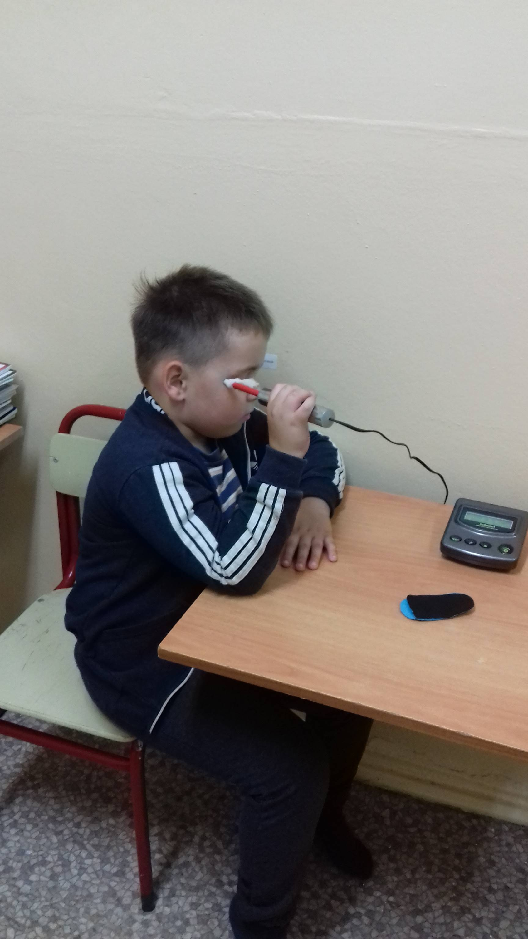Электростимулятор представляет собой прибор для чрезкожной электростимуляции периферического отдела зрительного анализатора. Во время процедуры происходит возбуждение зрительного нерва. В
результате происходит возрастание остроты зрения и расширение полей зрения.

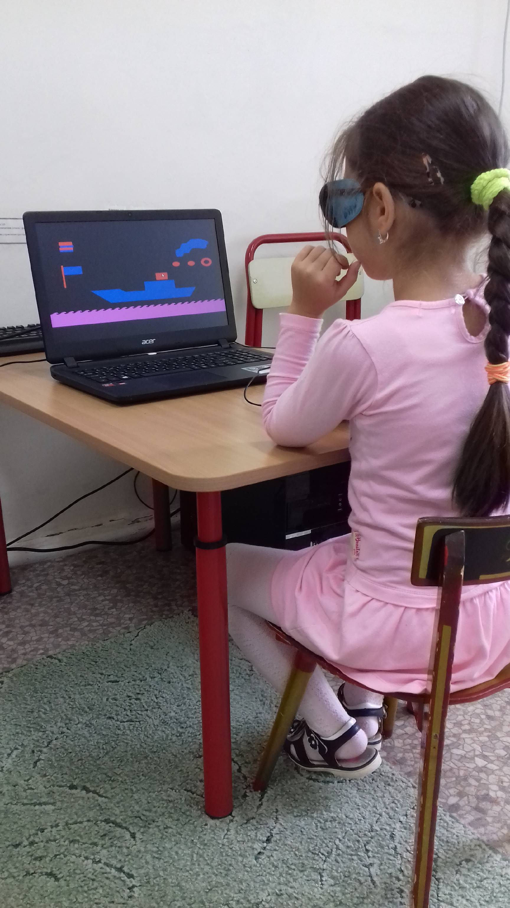Компьютер со специальными компьютерными программами для лечения амблиопии и косоглазия: «YEY», «Контур», «Relax».

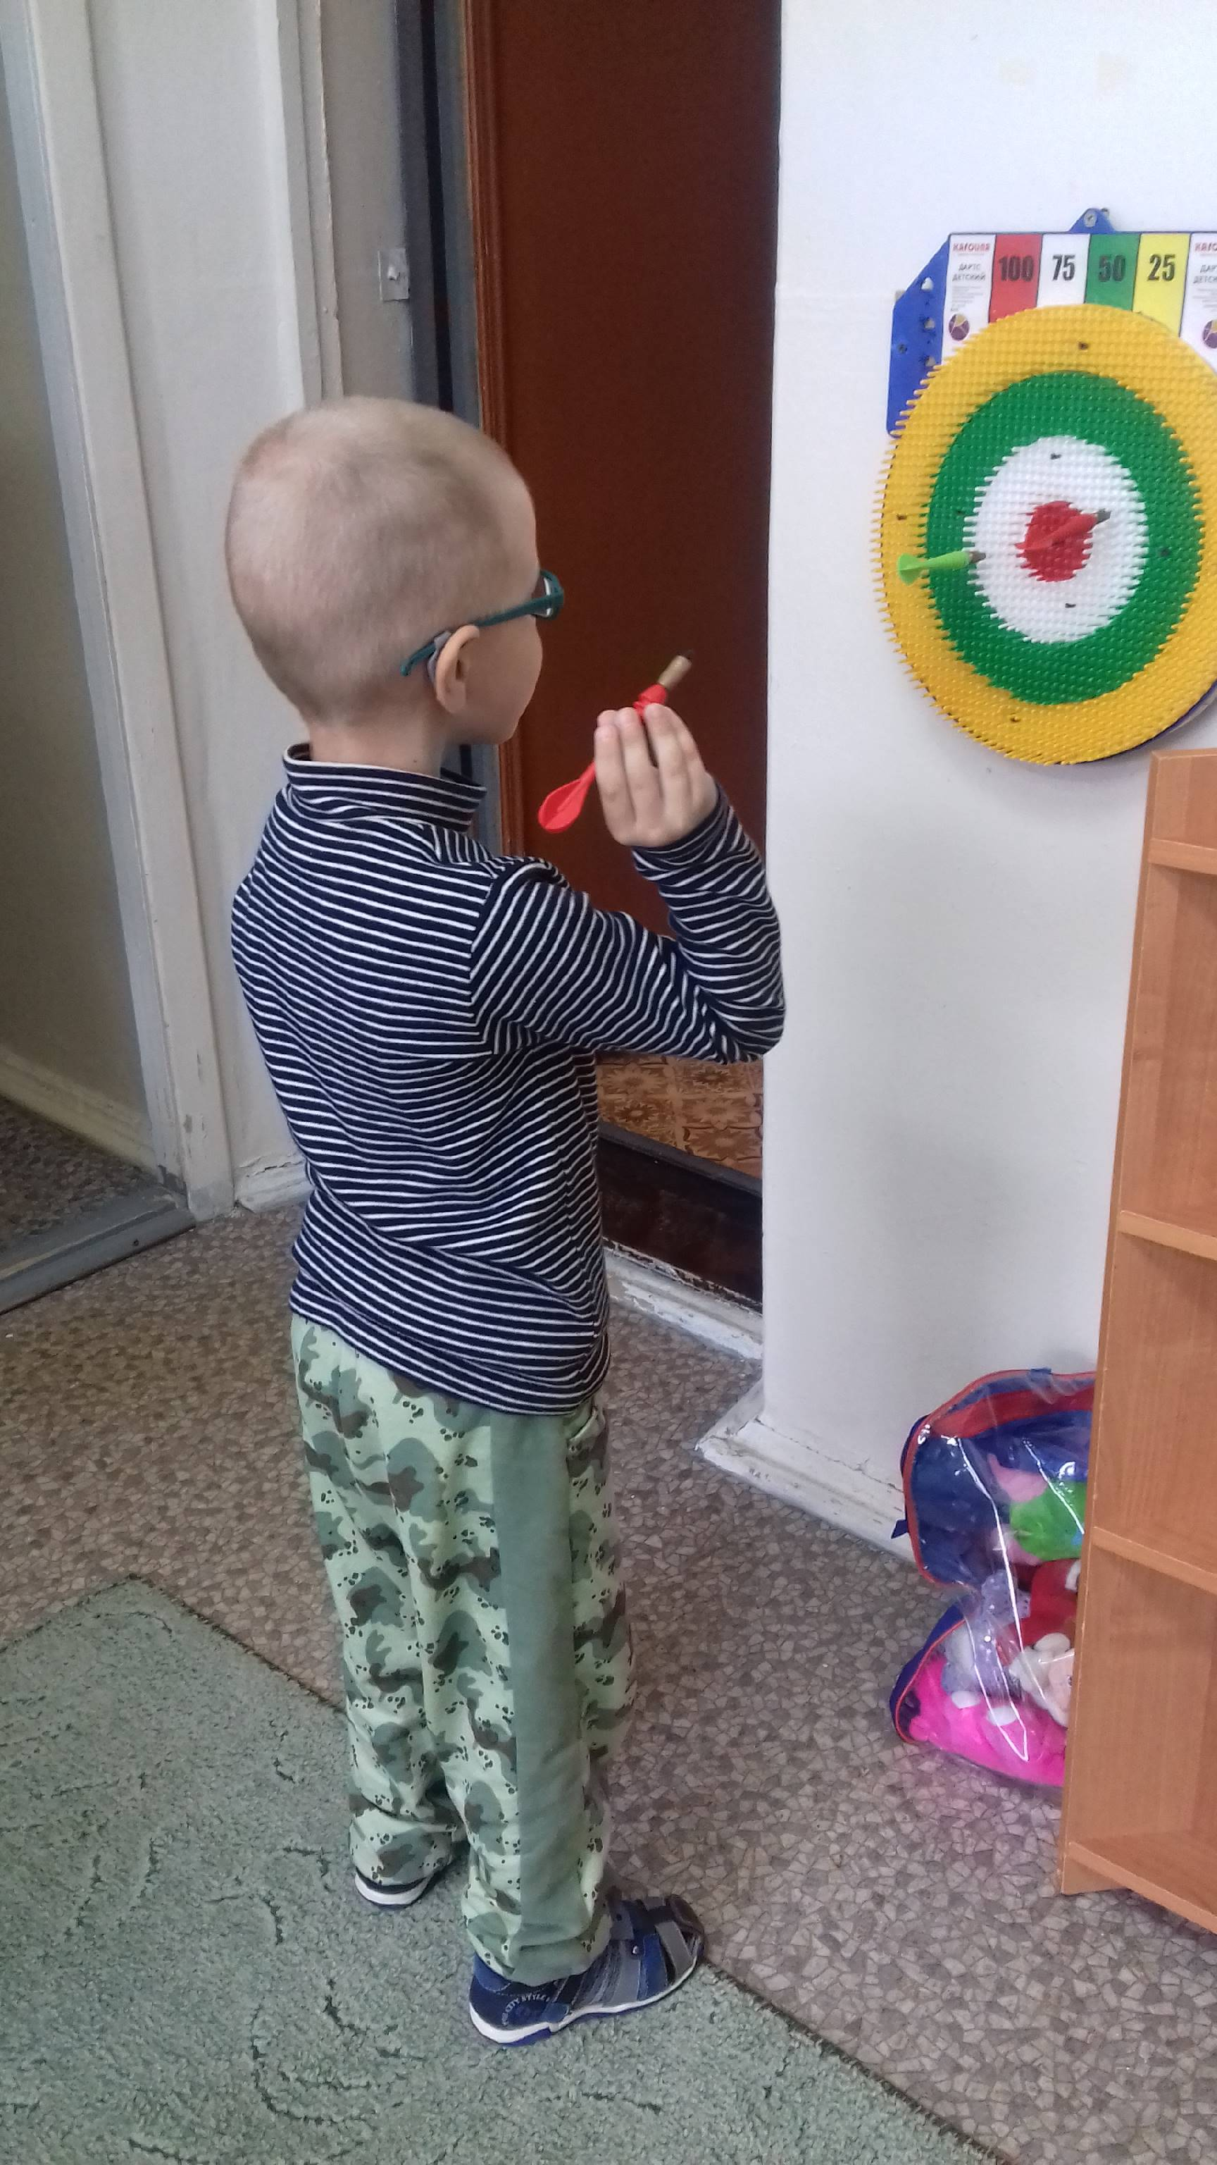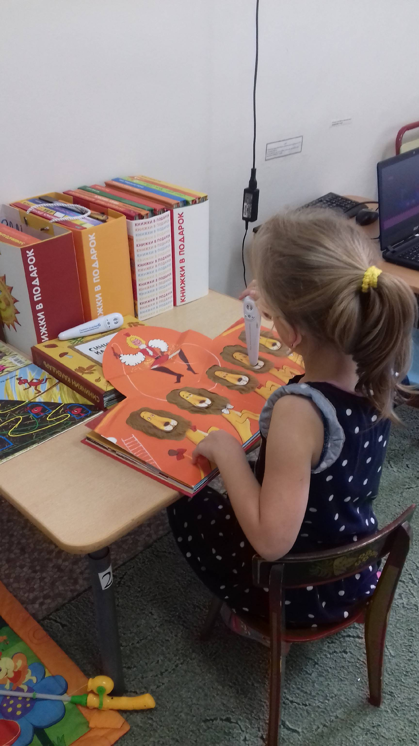

Дидактические пособия, игры для развития бинокулярного зрения.

